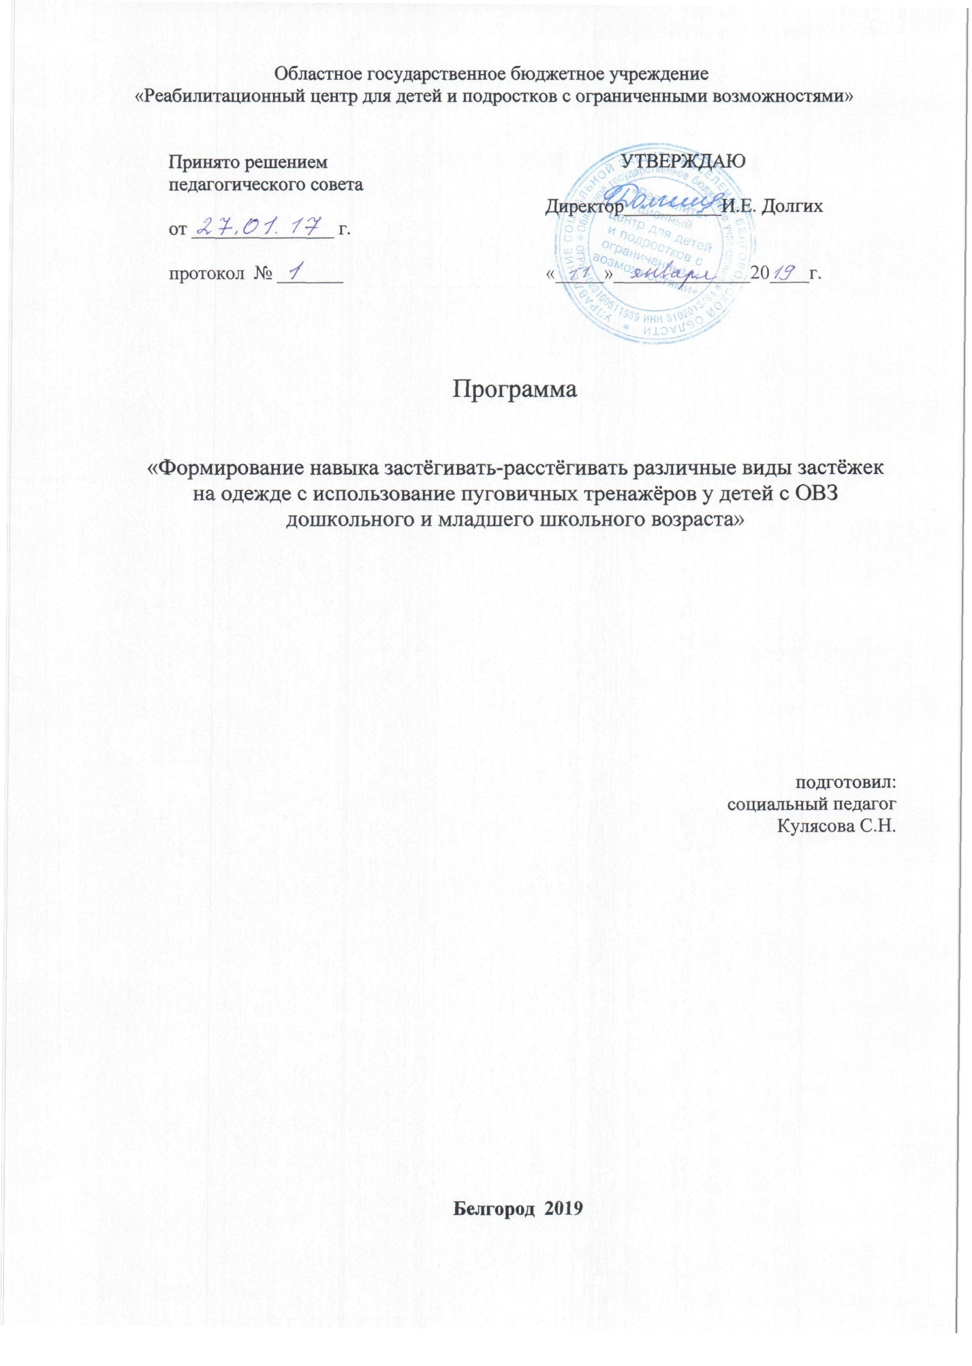
Пояснительная записка
Данная программа направлена на удовлетворение потребностей каждого ребенка в формировании жизненно важных практических навыков, в частности, умение самостоятельно одеться/раздеться, застегнуть /расстегнуть различные виды застежек на одежде.
Для большинства «особых» детей наиболее значимыми являются не академические навыки, а овладение навыками самообслуживания, общения, приспособления к ежедневной жизни людей. Овладение данными навыками самообслуживания не только снижает зависимость ребенка с ОВЗ от окружающих (одновременно облегчает их деятельность), но и «работает» на укрепление его уверенности в своих силах. Программа составлена с учетом психофизических возможностей ребенка, его познавательной активности, уровня знаний, умений.
Формируемые умения и навыки: умение застегивать/расстегивать разъемные/неразъемные молнии, липучки, пуговицы, кнопки и другие виды застежек и применять сформированные навыки на практике.
Цель программы: создание условий для формирования у ребенка максимального уровня самостоятельности для дальнейшей социализации его в общество.
Основные задачи программы:
- развивать двигательную активность ребенка в процессе выполнения имитационных упражнений (расстегивания и застегивания молний, липучек, пуговиц и т.д.).
- формировать умение выполнять застегивание и расстегивание различных застежек в ходе игровых ситуаций (на тренажере);
- применять сформированные навыки в повседневной жизни (умение застегнуть /расстегнуть пуговицу, кнопку и т.д. на себе)
Программа рассчитана на детей дошкольного и младшего школьного возраста. Курс состоит из 17 занятий. По данной программе рекомендуется работать индивидуально с ребенком. Индивидуальные занятия лучше проводить в первой половине дня. Продолжительность каждого занятия 20-25 минут.
Формы и методы реализации программы.
Ведущим методом в индивидуальной работе является игра. Кроме этого рекомендуется использовать следующие методы: рассказ, беседа - диалог.
Прогнозируемые результаты.
В результате реализации программы предполагается, что проведенный курс занятий , поможет ребенку научится застегивать/расстегивать пуговицы, кнопки, крючки, липучки и другие виды застежек;завязывать и развязывать шнурки (ленты), узелки и применять сформированные умения и навыки в практической деятельности.
Тематическое планирование
№ п/п | Тема занятия | Содержание занятия | Кол-во часов
1. | «Экскурсия в лес» | Беседа-диалог о лесе, о хвойных и лиственных деревьях.  Практическая работа по формированию навыка застегивать/расстегивать пуговицы.  Заключительная часть и оценка работы. | 20-25 мин.
2. | «Идем в зоопарк» | Беседа-диалог о зоопарке, о лесных и домашних животных.  Практическая работа по формированию навыка застегивать/расстегивать пуговицы, кнопки.  Заключительная часть и оценка работы. | 20-25 мин.
3. | «Овощи и фрукты – витаминные продукты» | Рассказ о пользе витаминов, содержащихся в овощах и фруктах.  Практическая работа по формированию навыка застегивать/расстегивать пуговицы, кнопки.  Заключительная часть и оценка работы. | 20-25 мин.
4-5 | «Животные жарких стран» | Рассказ об экзотических животных: жирафе, обезьянах.  Пальчиковый игротренинг.  Практическая работа по формированию навыка застегивать/расстегивать пуговицы, кнопки, липучки, неразъёмную молнию, крючки, карабин.  Заключительная часть и оценка работы. | 45-50 мин.
6. | «Помоги Машеньке» | Беседа-диалог о семье, об ее членах, о проявлении заботы о каждом члене семьи.  Пальчиковый игротренинг.  Практическая работа по формированию навыка застегивать/расстегивать пуговицы, кнопки, липучки, разъёмную/неразъёмную молнии, крючки.  Заключительная часть и оценка работы. | 20-25 мин.
7. | «Консервируем фрукты» | Беседа-диалог о фруктах и их пользе для организма.  Пальчиковая гимнастика.  Практическая работа по формированию навыка застегивать/расстегивать пуговицы, кнопки.  Заключительная часть и оценка работы. | 20-25 мин.
8. | « Готовим пиццу» | Беседа-диалог о помощи дома.  Пальчиковая гимнастика.  Практическая работа по формированию навыка застегивать/расстегивать пуговицы, кнопки, липучки, шнурования.  Заключительная часть и оценка работы. | 20-25 мин.
9-10 | «Кошки и собаки –наши друзья» | Беседа-диалог о домашних питомцах: о кошке и собаке.  Пальчиковая гимнастика.  Практическая работа по формированию навыка застегивать/расстегивать пуговицы, кнопки, липучки, неразъёмную молнию, крючки, карабин.  Заключительная часть и оценка работы. | 45-50 мин.
11. | «Путешествие на лесную полянку» | Разгадывание загадок.  Практическая работа по формированию навыка застегивать/расстегивать пуговицы, кнопки, липучки.  Пальчиковая гимнастика.  Заключительная часть и оценка работы. | 20-25 мин.
12. | «Ловись, рыбка,большая и маленькая» | Беседа о рыбах, как живых существах, живущих в воде.  Пальчиковая гимнастика.  Практическая работа по формированию навыка застегивать/расстегивать пуговицы, кнопки, липучки, неразъёмную молнию, крючки, карабин.  Заключительная часть и оценка работы. | 20-25 мин.
13. | «Готовим бутерброд» | Беседа-диалог о видах посильной помощи ребенка дома.  Упражнение для развития мелкой моторики рук.  Практическая работа по формированию навыка застегивать/расстегивать пуговицы.  Заключительная часть и оценка работы. | 20-25  мин.
14. | «Помогаем Копатычу» | Разгадывание загадок.  Пальчиковая гимнастика.  Практическая работа по формированию навыка застегивать/расстегивать пуговицы, кнопки, липучки, неразъёмную молнию, крючки, карабин.  Заключительная часть и оценка работы. | 20-25  мин.
15. | «Вместе весело шагать…» | Беседа-диалог о лягушке .  Пальчиковая гимнастика.  Практическая работа по формированию навыка застегивать/расстегивать пуговицы, липучки, неразъёмную молнию, карабин.  Заключительная часть и оценка работы. | 20-25 мин.
16. | «Сладкоежка» | Беседа о профессии повара-кондитера  Пальчиковая гимнастика.  Практическая работа по формированию навыка застегивать/расстегивать пуговицы, кнопки.  Заключительная часть и оценка работы. | 20-25 мин.
17. | « Будущий изобретатель» | Беседа-диалог о том, что такое робот и какую помощь они оказывают человеку.  Пальчиковая гимнастика.  Практическая работа по формированию навыка застегивать/расстегивать пуговицы, кнопки.  Заключительная часть и оценка работы. | 20-25 мин.

